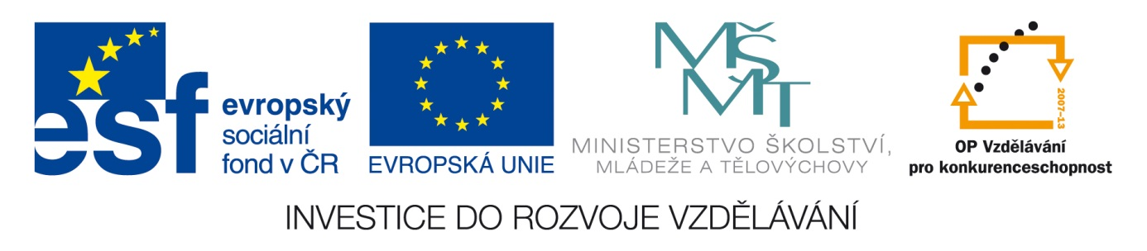Šablona: ČG2 – I
Sada: 1 Jazyková výchova
Vzdělávací oblast: Jazyk a jazyková komunikace
Ročník: 5.
Učivo: Vyjmenovaná slova po L
Duma číslo: 8
Vypracovala: Mgr. Věra Javorková

- Vybarvi podle pokynů:
- zeleně
- červeně
- modře
- žlutě

a)
šet | se | blýs
mlýn | kat | sly

b)
nout | kat | plý | po
ly | tvat | ply | *☺*  *

c)
lýt | že | ko | lý
ko | kat | ly | vzly

d)

ly | ly | plyš
něk | sý | pe

- Rozstříhej jednotlivé karty a slož vyjmenovaná slova po B

